# **MANUAL DE DESPLIEGUE**

# INSTALACION DE MySQL

## Ingresar a la direccion:

<https://dev.mysql.com/downloads/mysql/>

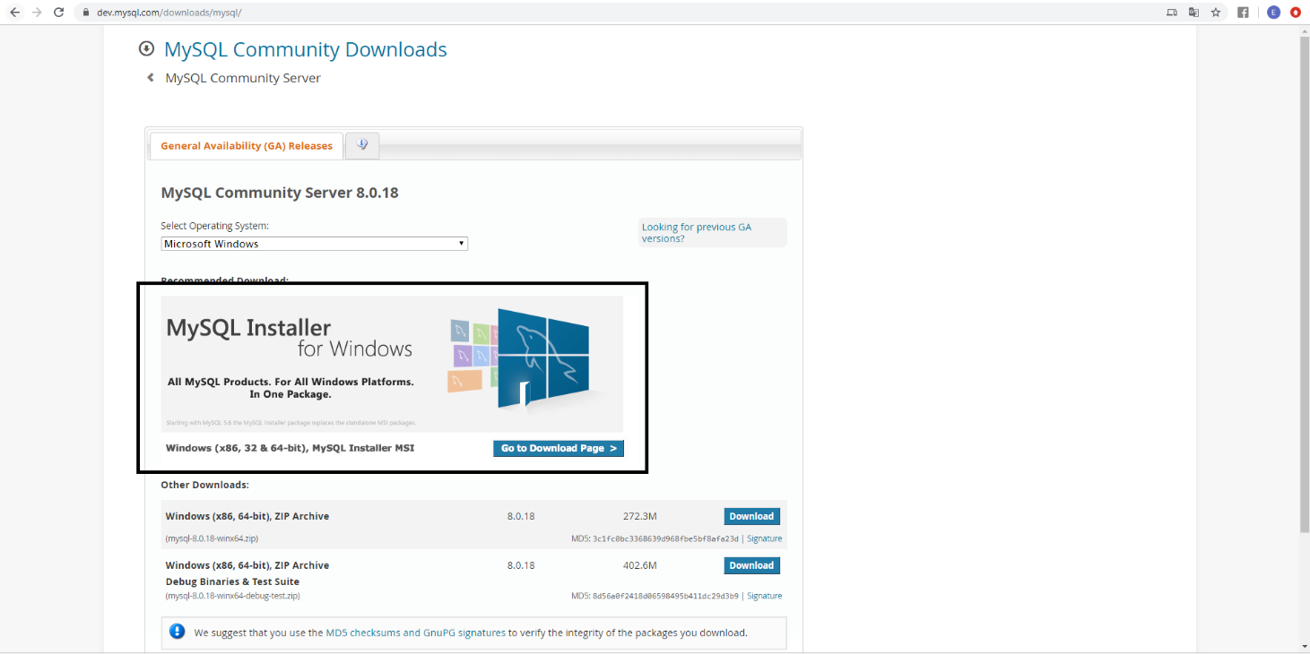

## Descargar el siguiente archivo:

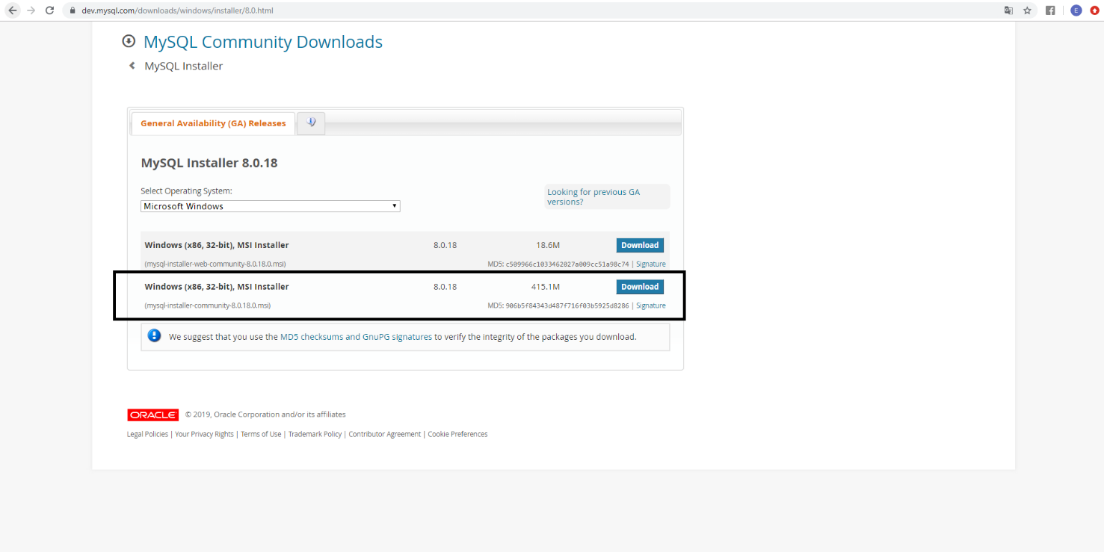

Ingresar a la dirección: <https://dev.mysql.com/downloads/workbench/>

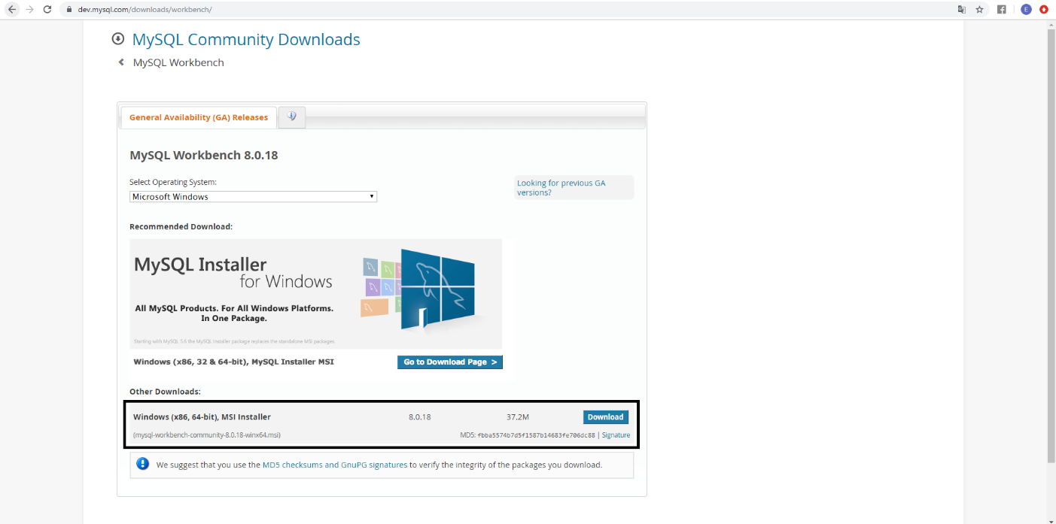

## ABRIR LA CARPETA CONTENEDORA:

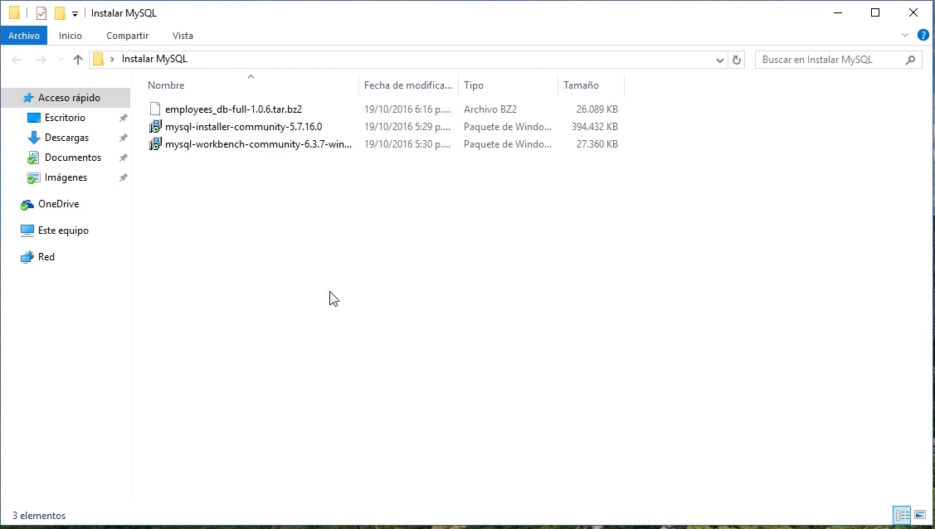

## Ejecutar : mysql-installer-community-5.7.16.0

## Luego de cada imagen mostrada, presionar Next >

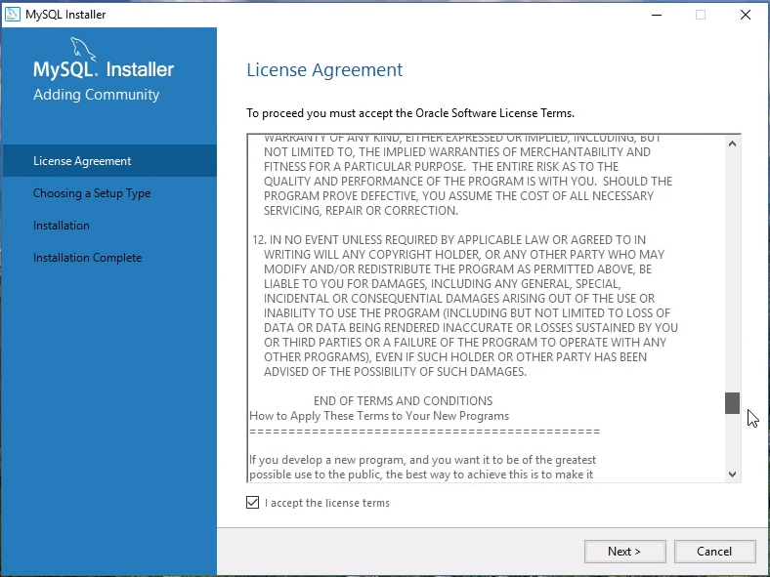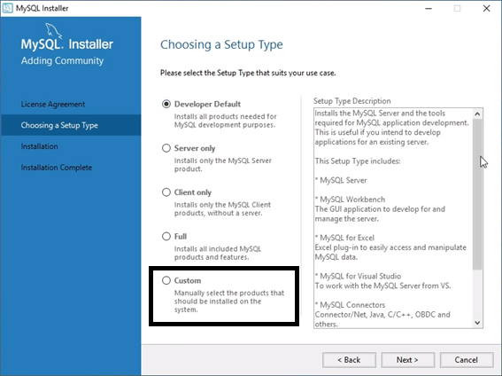

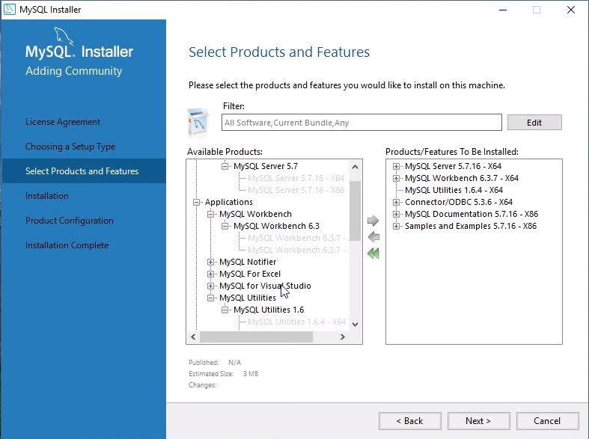

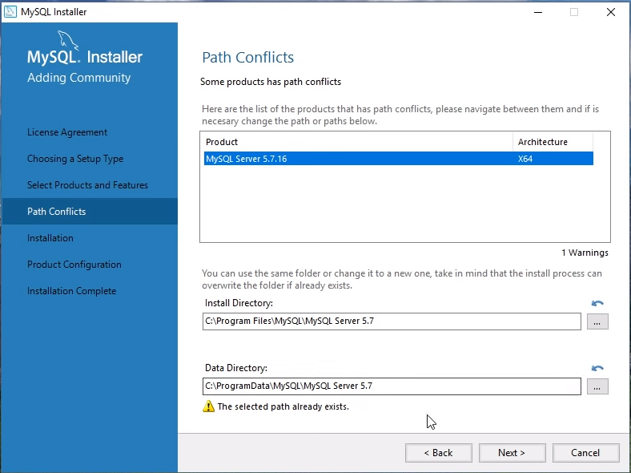

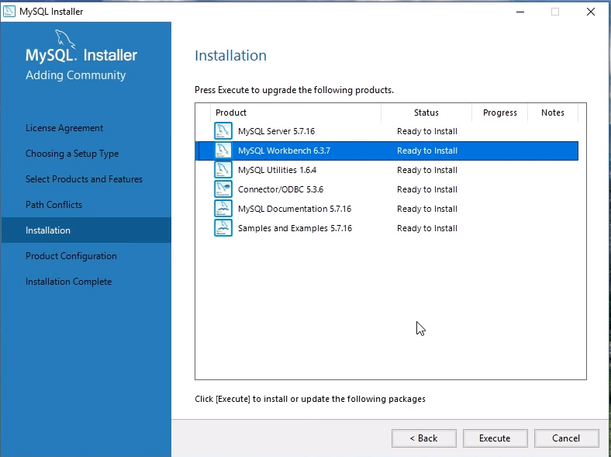

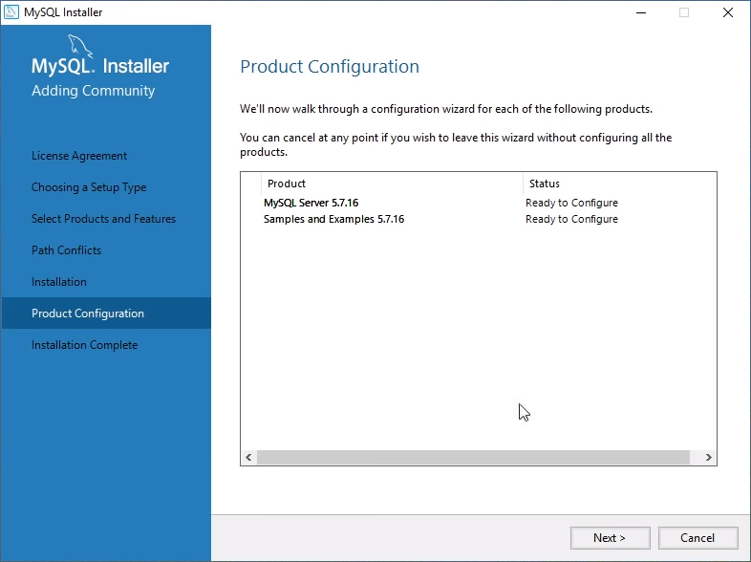

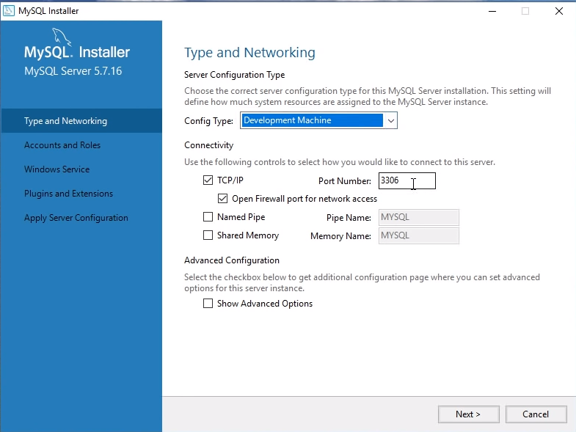

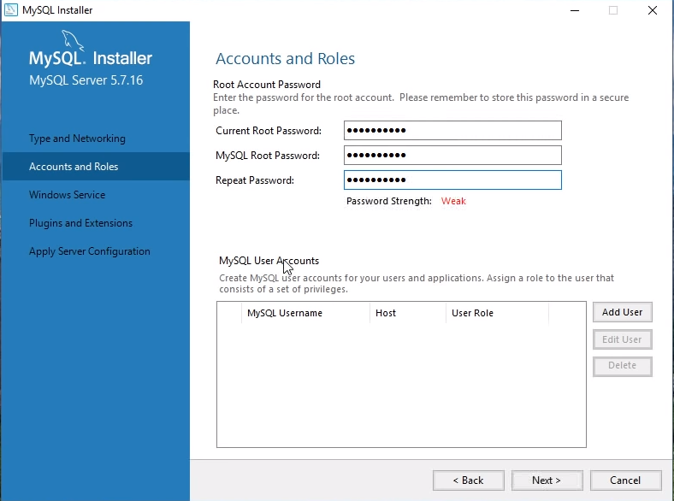

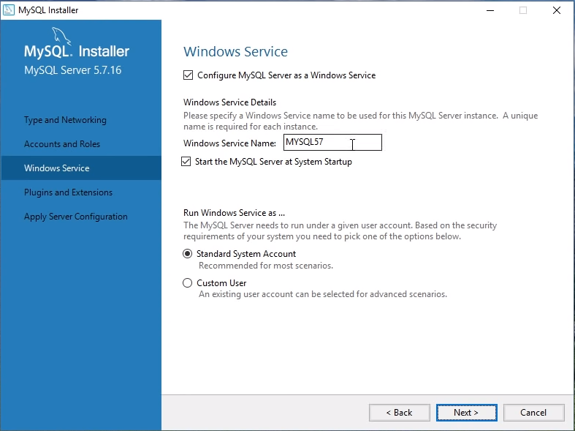

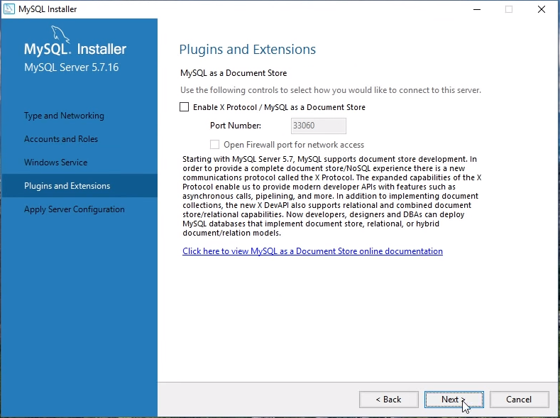

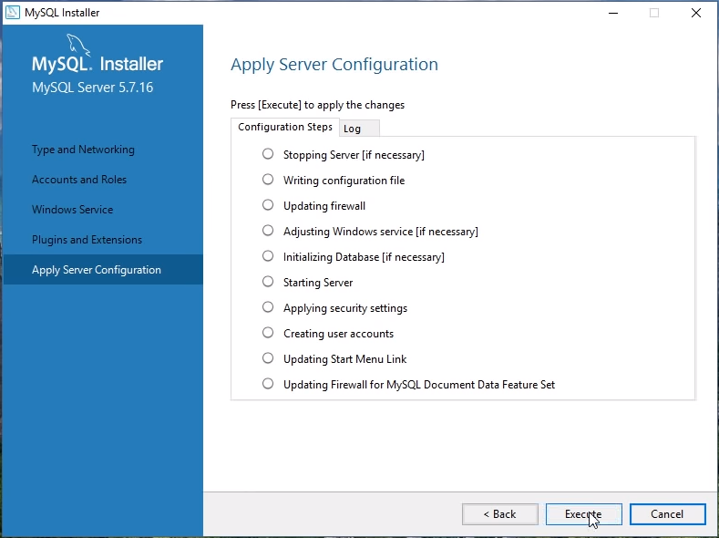

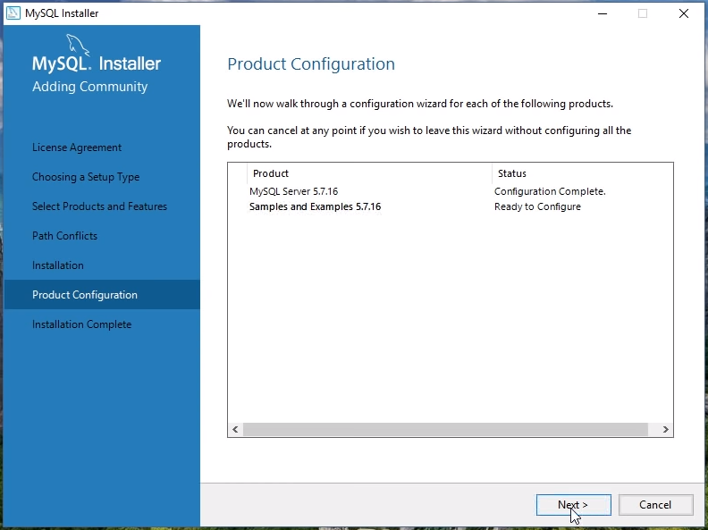

## Ingresar la contraseña ingresada en la instalacion

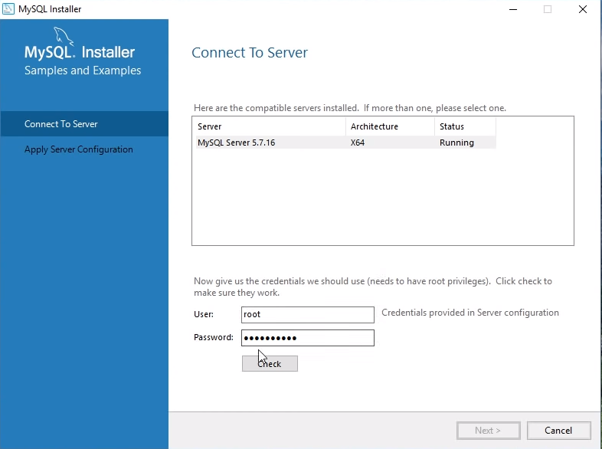

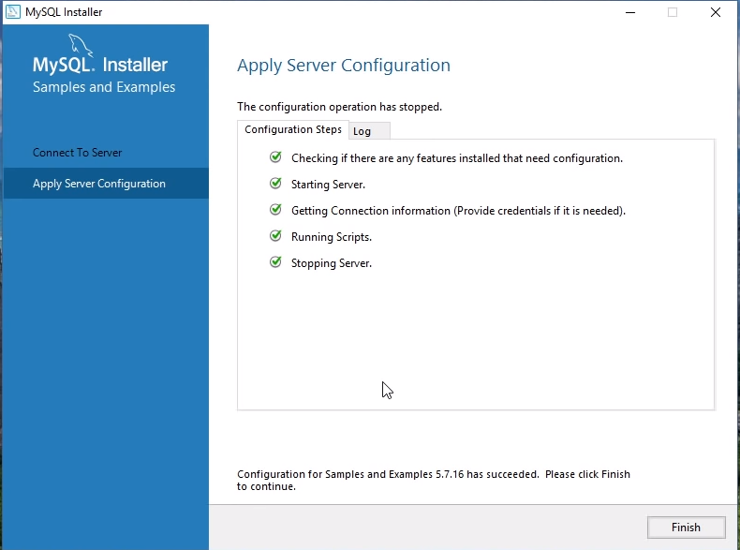

# Instalación de STS

Ingresar al link: <https://spring.io/tools3/sts/all>

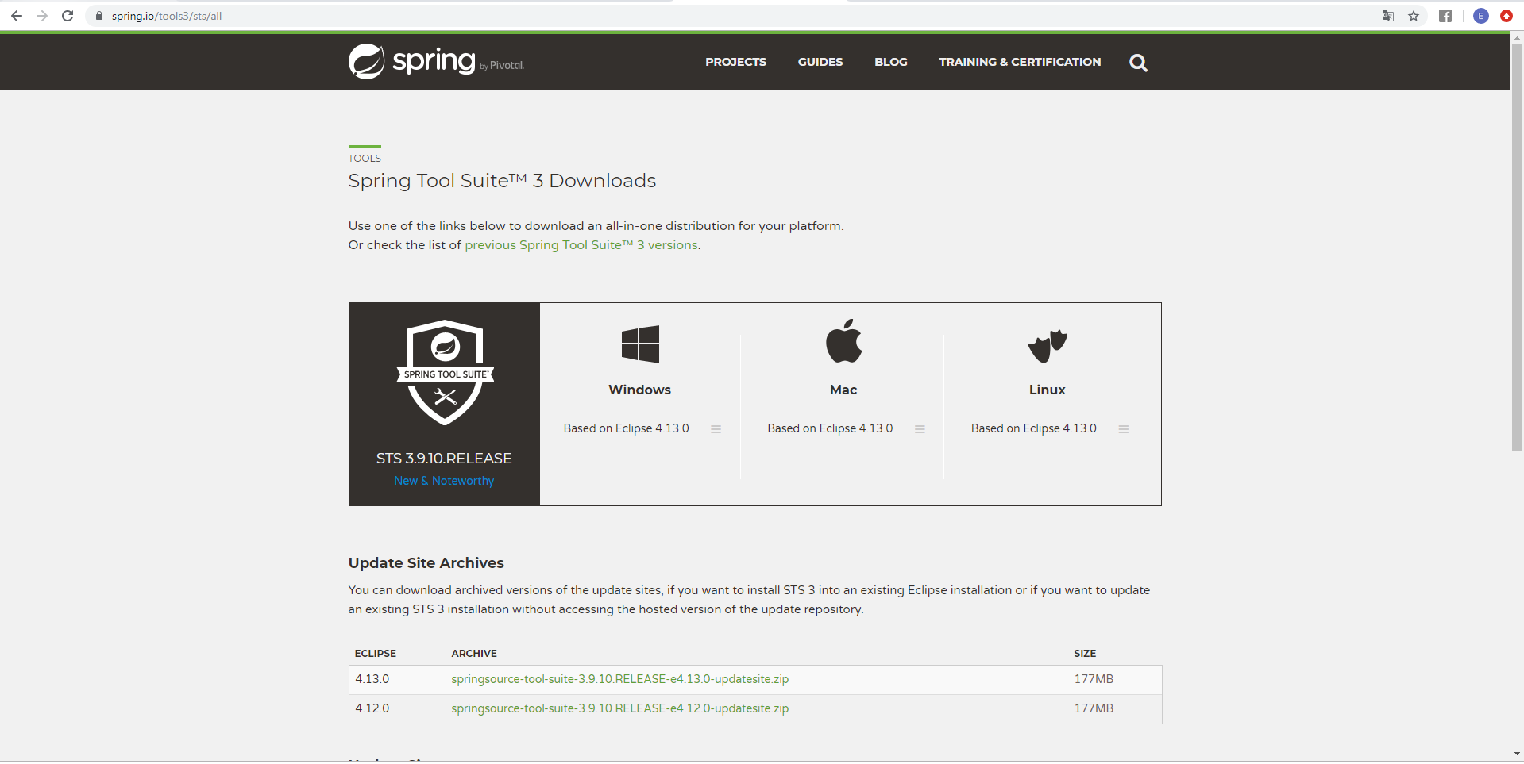

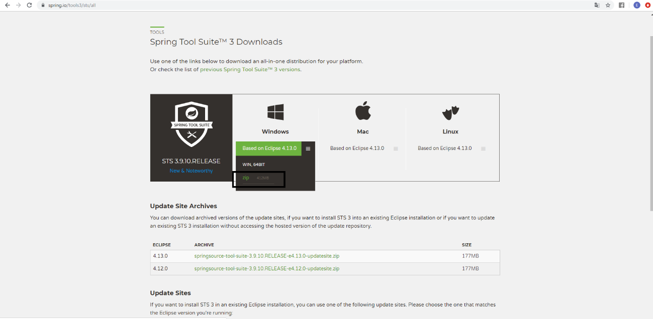

## Descomprimir en la siguiente ruta:

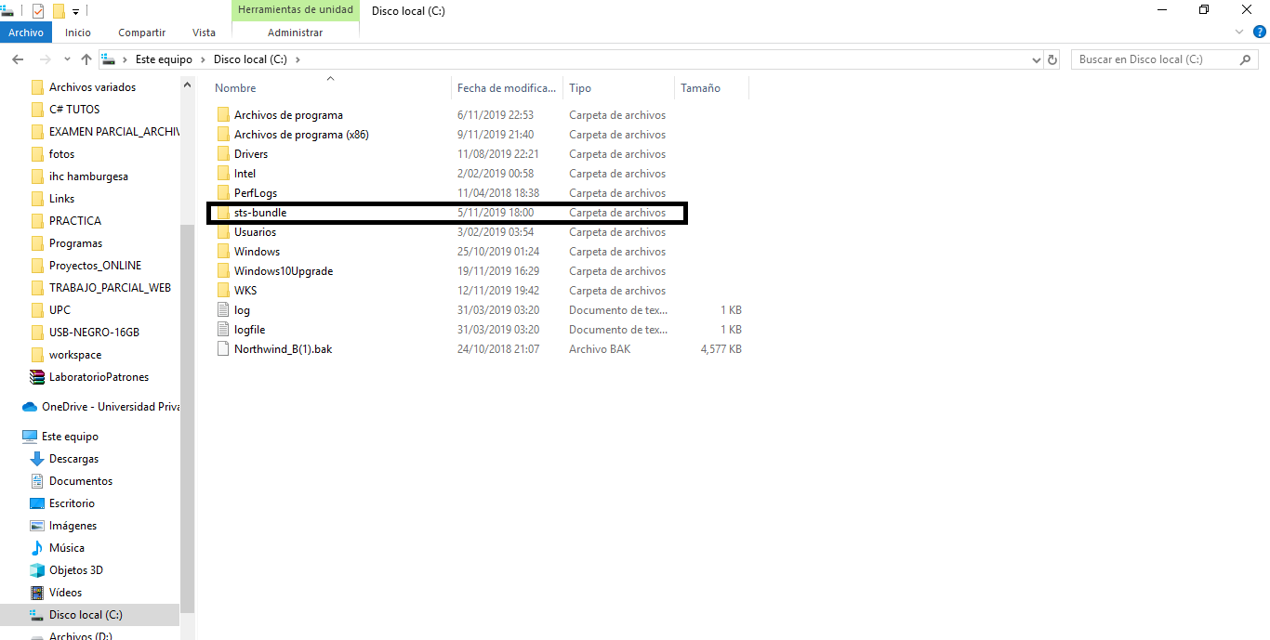

## El archivo: STS, es el ejecutable.

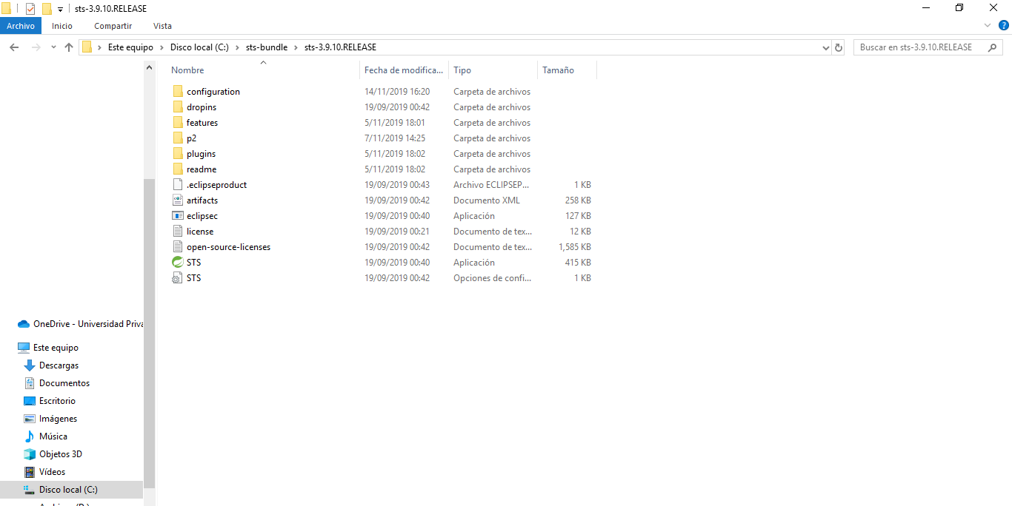

# Instalación de JDK JAVA

Ingresar a la siguiente dirección: <https://www.oracle.com/technetwork/java/javase/downloads/jdk8-downloads-2133151.html> 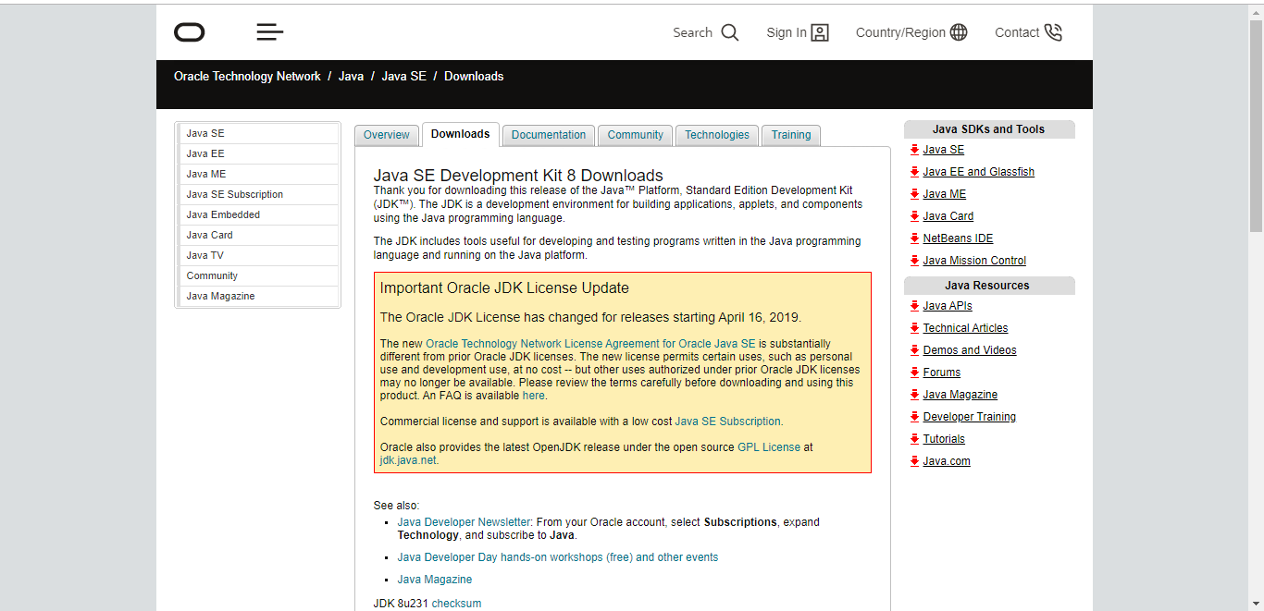

## Descargar el archivo:

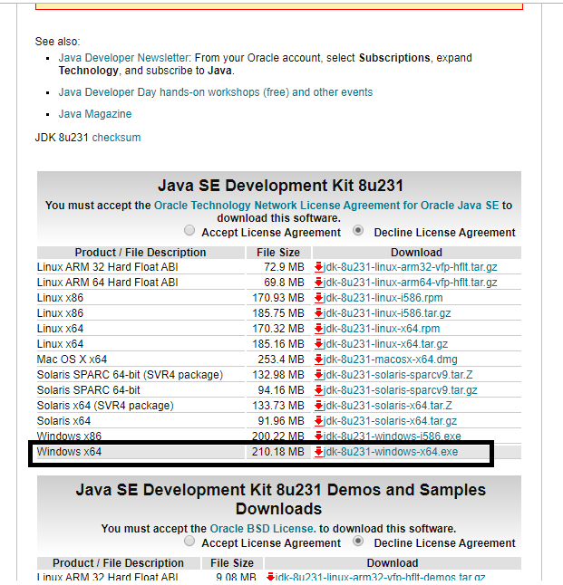

## Ejecutar el archivo descargado:

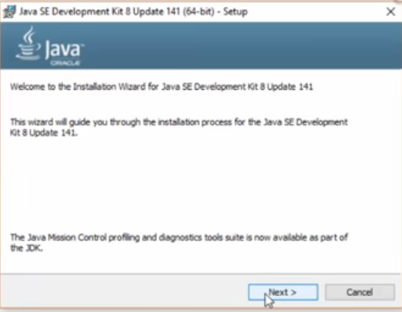

## Dar click en siguiente:

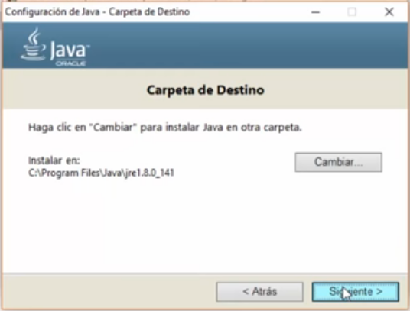

## Ir a la siguiente ruta y copiarla:

## C:\Program Files\Java\jdk1.8.0_231\bin

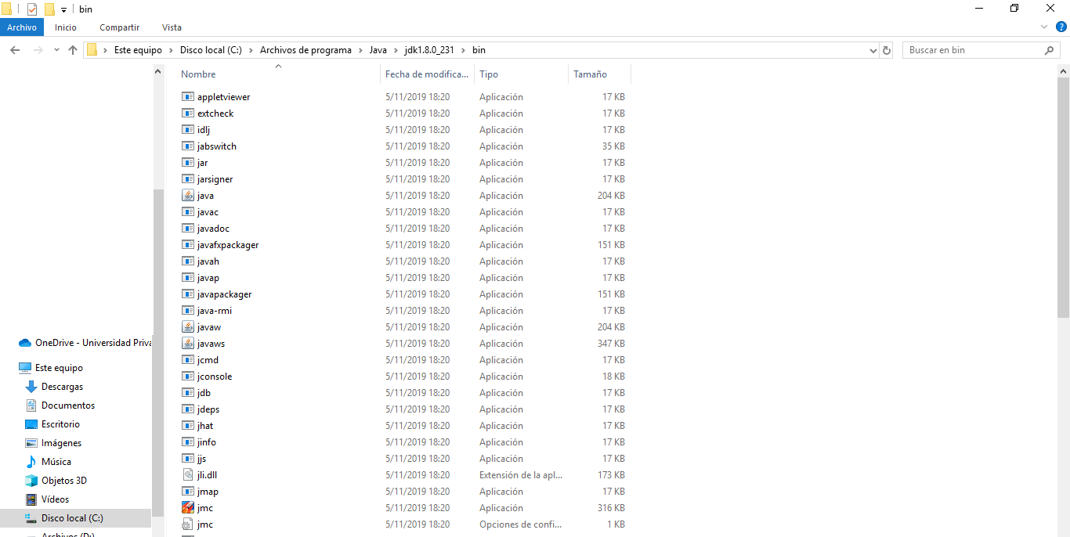

## Ingresar a las variables de entorno:

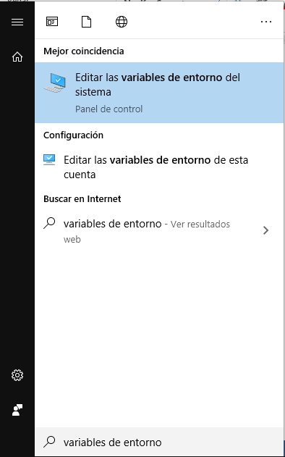

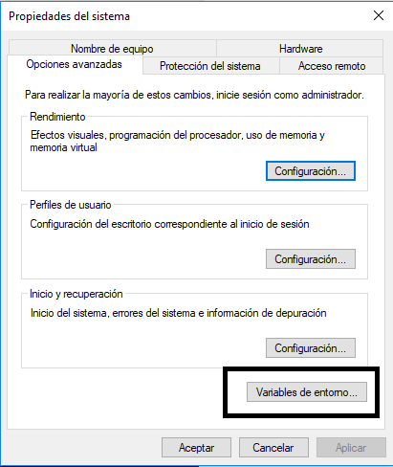

## Generar Nueva.. variable:

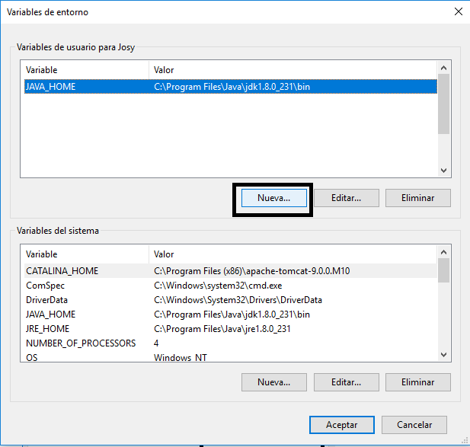

## Crear nueva variable con los parametros indicados:

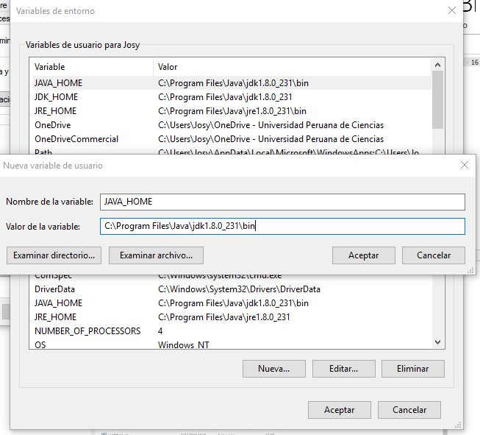

# DESPLIEGUE

## BACKEND

## Ejecutar MySQL Workbench:

## **Ingresar el password elegido en la instalación

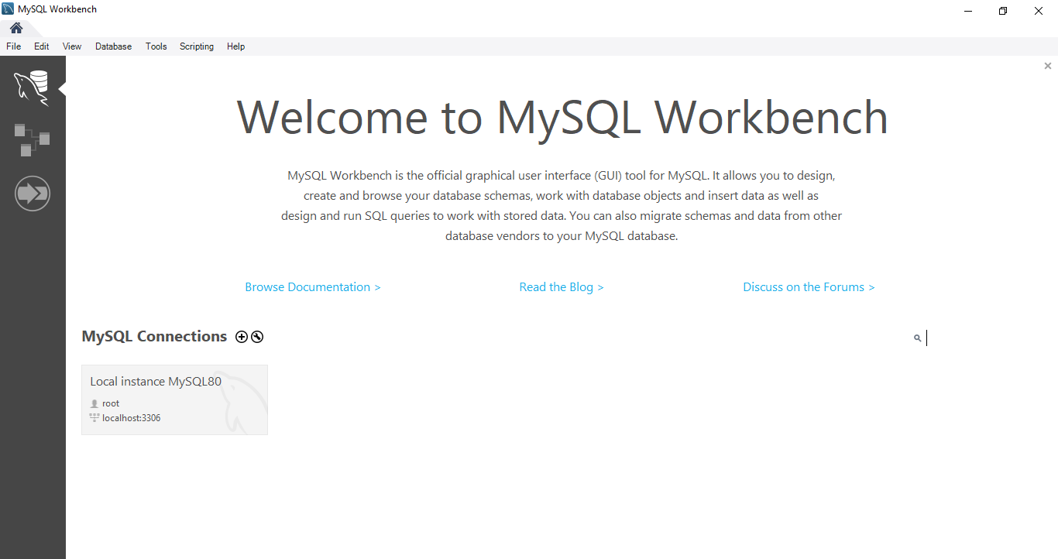

## Crear una nueva base de datos y ponerle de nombre: dbempresa

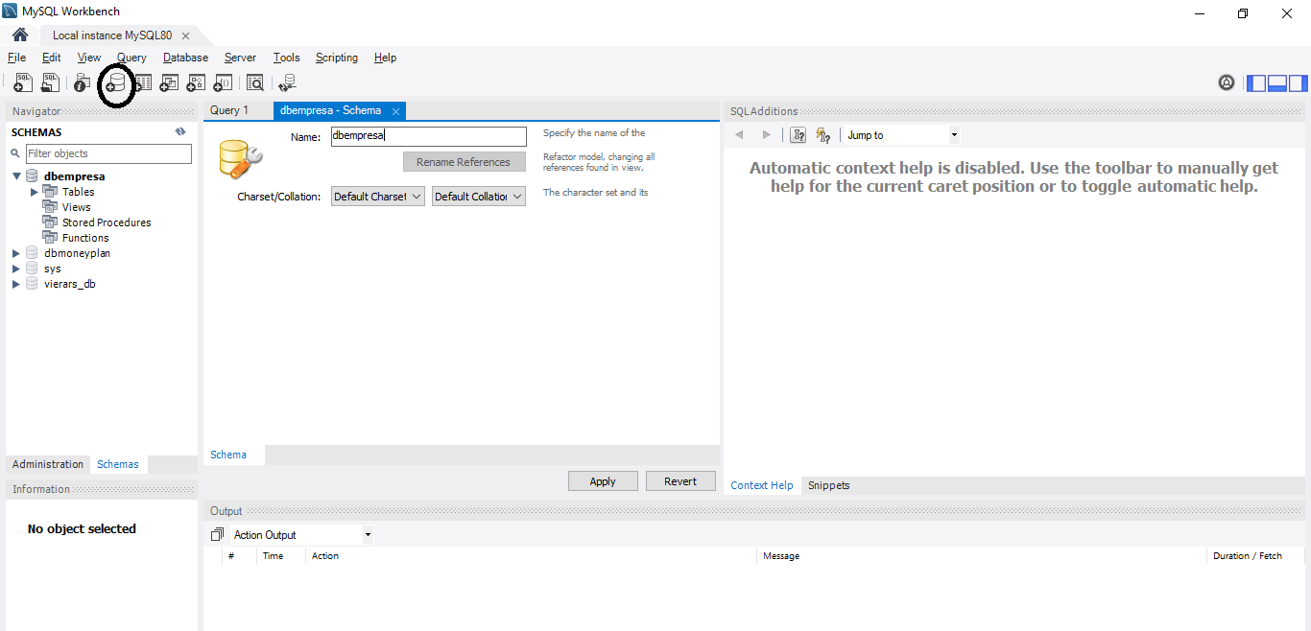

## Ubicar el WKS donde se quiere alojar el proyecto:

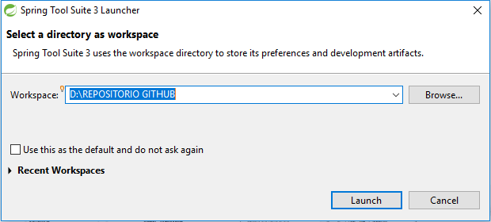

## Descargar el proyecto, y copiarlo a la ruta del wks del sts:

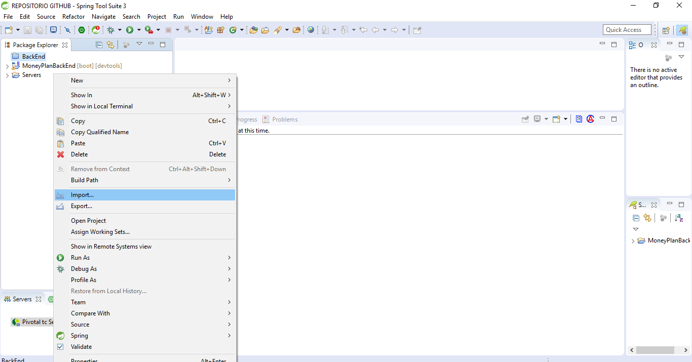

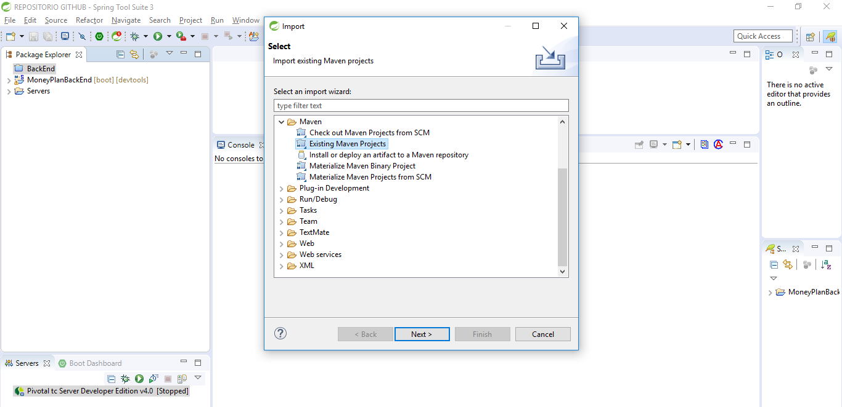

## Al ubicar el proyecto copiado dentro del wks:

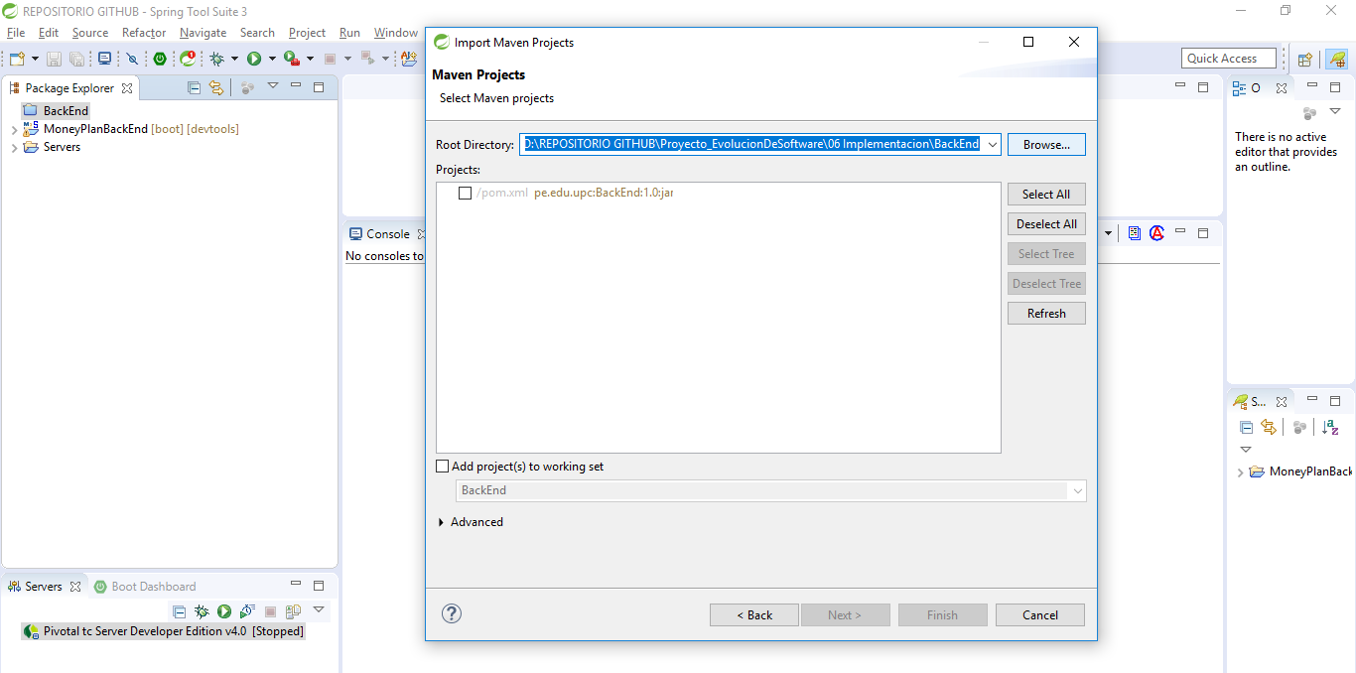

## Configurar el archivo application.yml:

## Cambiar el contenido de password por la contraseña ingresada al instalar MySQL.

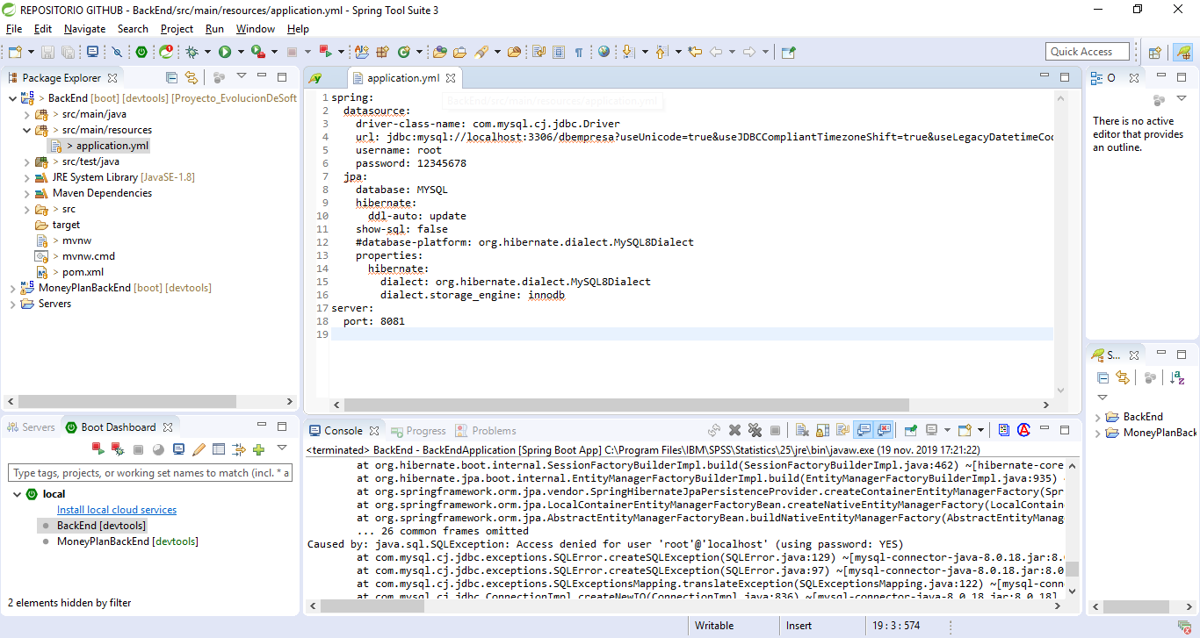

## Click derecho en el proyecto->Run As->Spring Boot App:

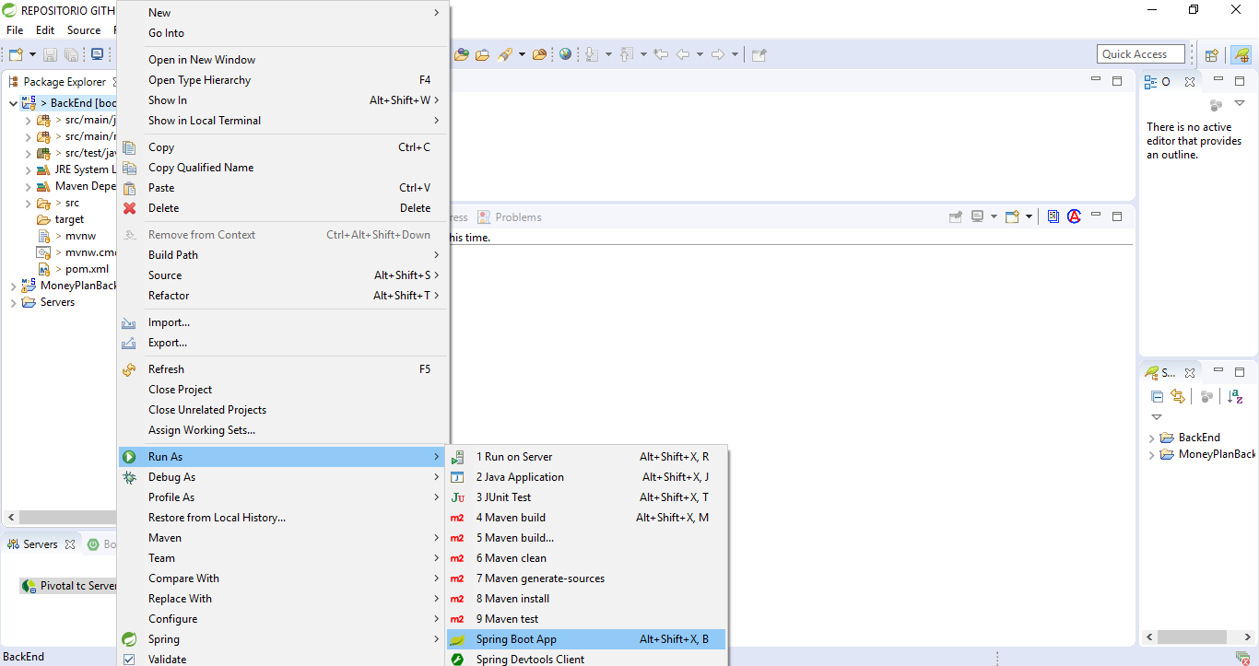

## En caso se tengan errores, Ejecutarlo desde este medio:

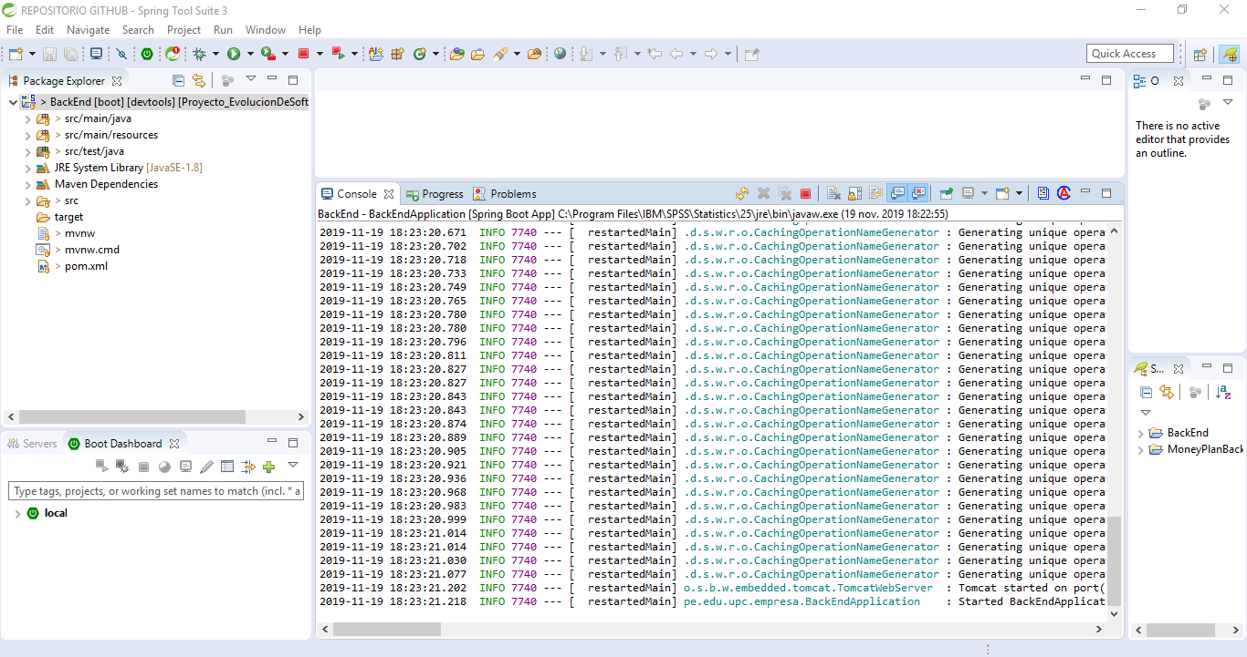

## FINALMENTE EL BACKEND ESTA DESPLEGADO EN EL SERVIDOR TOMCAT.

## FRONTEND

## Se debe instalar Live Server para tener un servidor local. Primero debemos abrir el proyecto en Visual Studio Code:

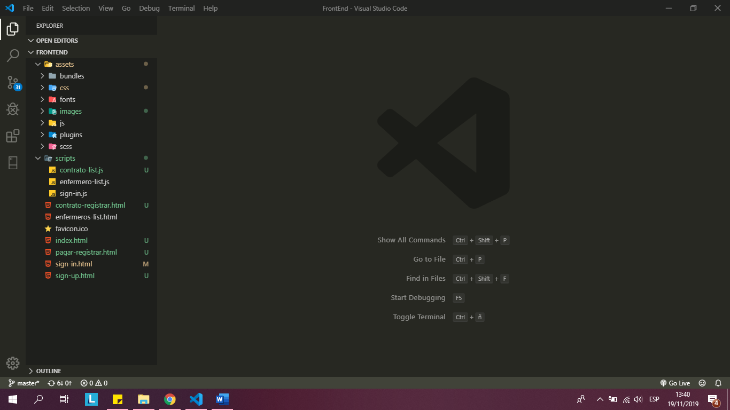

## Después debemos buscar e instalar la extensión Live Server

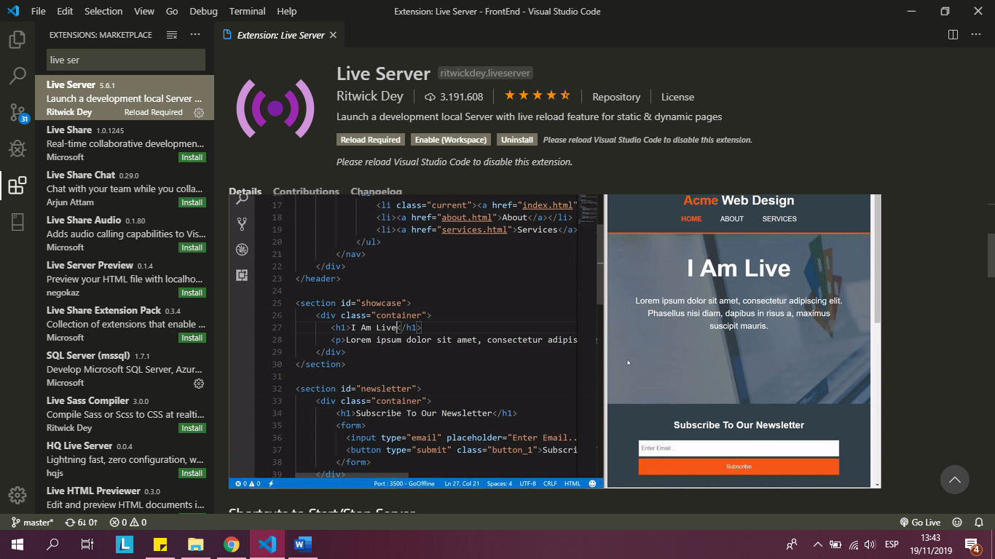

## Al instalar la extensión se mostrará, en la parte derecha inferior, el ícono Go Live:



## Se debe abrir el archivo que se desea publicar y dar click en el ícono anteriormente mencionado, así se obtendrá lo siguiente:

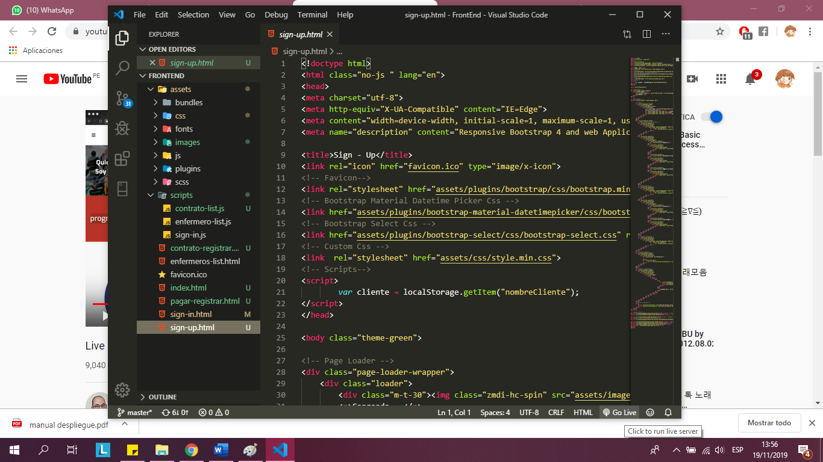

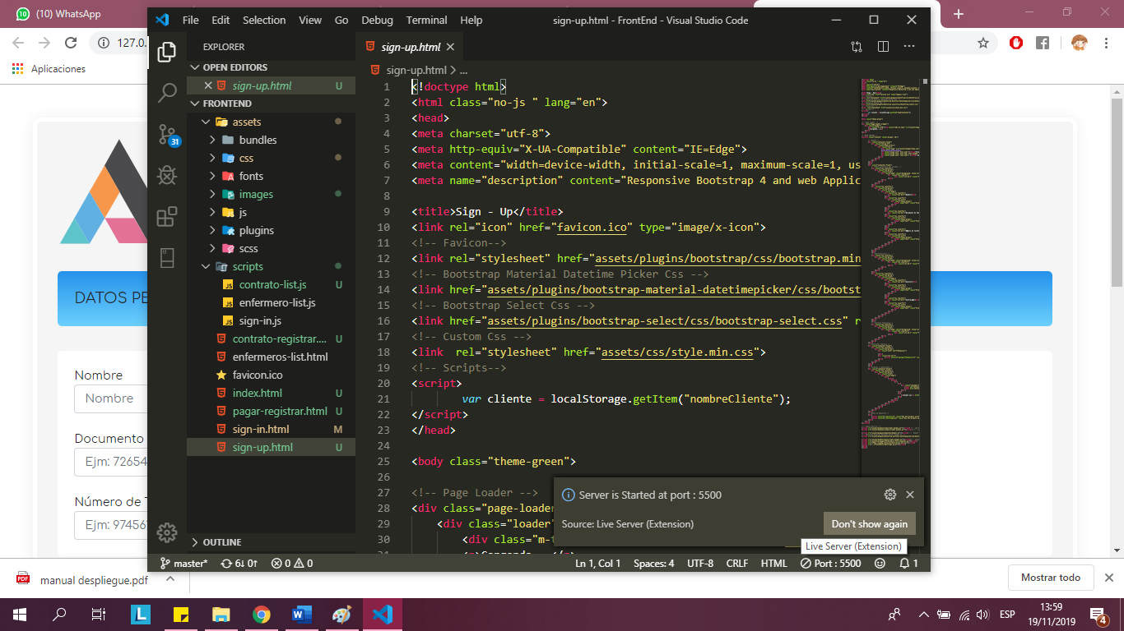

## Finalmente se publicará localmente el archivo .html en Google Chrome o su navegador web preferido.

